**Descripción del Proyecto:**

**AppRifas - Aplicación de Boletas de Rifas**

La aplicación ofrece una solución para la venta y gestión de boletas de rifas. Con esta plataforma, los clientes pueden explorar las boletas compradas de rifas de manera sencilla y conveniente, siempre que se registren con los vendedores. Además, brinda a los vendedores las herramientas necesarias para registrar y gestionar las boletas vendidas, así como para llevar un registro detallado de sus ventas a los dueños del negocio.

**Características Destacadas**

* **Venta de Boletas de Rifas**
* **Registro de Ventas**
* **Gestión de Clientes**
* **Control de Las Ventas**
* **Pago a Vendedores**

La aplicación AppRifas es la solución ideal para simplificar y mejorar la gestión de las ventas de boletas de rifas, ofreciendo una experiencia fluida tanto para sus clientes como para sus vendedores, y empoderando a los dueños con herramientas efectivas para una visión completa de todas las ventas y transacciones, lo que les permite tomar decisiones eficaces para gestionar el rendimiento del negocio, y poder realizar los pagos precisos a sus vendedores, garantizando una compensación justa por su labor.

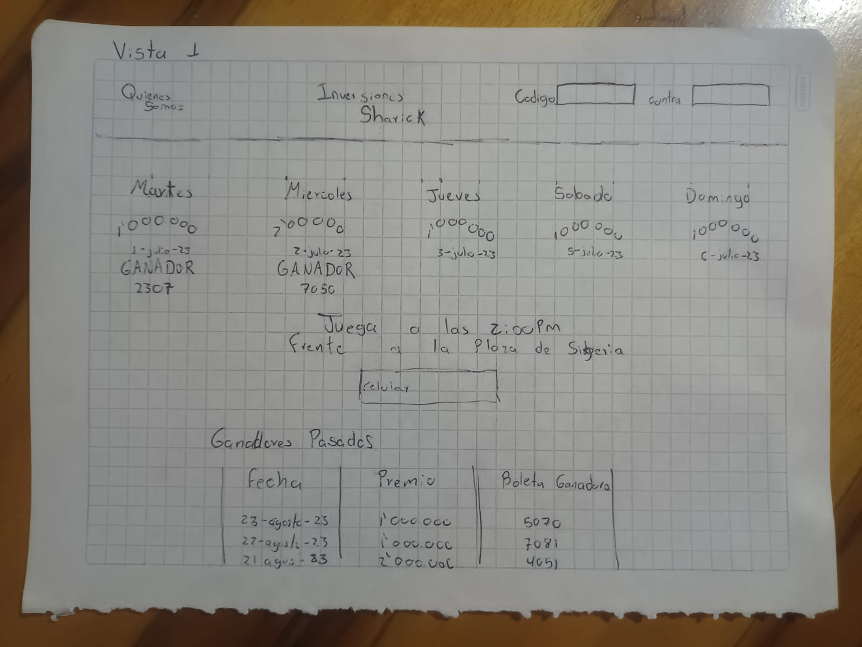

**Requerimientos**

**PAGINA DE INICIO**

Req1: La aplicación debe de mostrar todos los premios que se juegan en la semana, la fecha, el día y en el caso de que se haya Jugado, debe de mostrar el número Ganador.

Req2: Un cliente debe de poder ingresar su número de teléfono registrado por un vendedor para visualizar sus boletas compradas

Req3: La aplicación debe de mostrar una lista de todos los juegos pasados desde el día de ayer hasta 15 días antes y mostrar la fecha en el que se jugó, el premio y la boleta Ganadora.

Req4: La aplicación debe permitir ingresar a su cuenta a un vendedor o administrador con su correo y contraseña

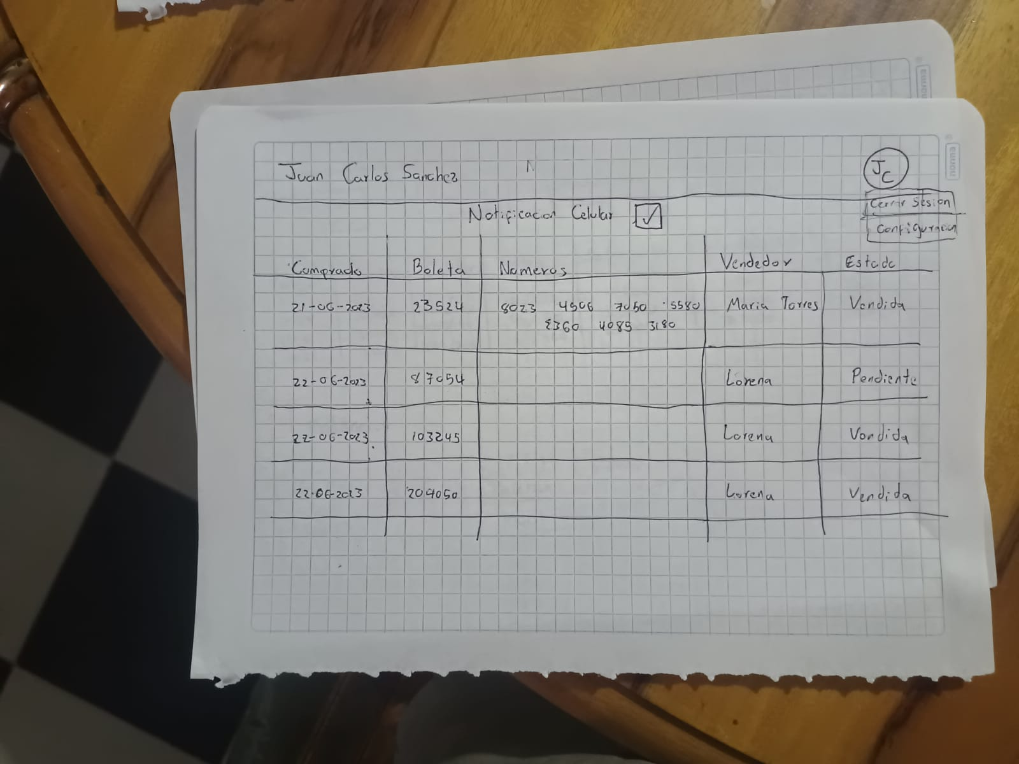

**PAGINA DE CLIENTES**

Req5: El cliente debe de poder visualizar Toda la información de las boletas que ha comprado como: la fecha que ha comprado la boleta, la id de la boleta, las oportunidades (Numeros) de la boleta, El nombre del vendedor, y el estado de venta (Pagado - Pendiente)

Req6: El cliente debe de poder marcar o desmarcar si quiere que le llegue notificaciones un día antes si alguna de sus boletas va a jugar.

Req7: El cliente debe de poder actualizar su información como su Nombre, apellido, direccion y numero de celular

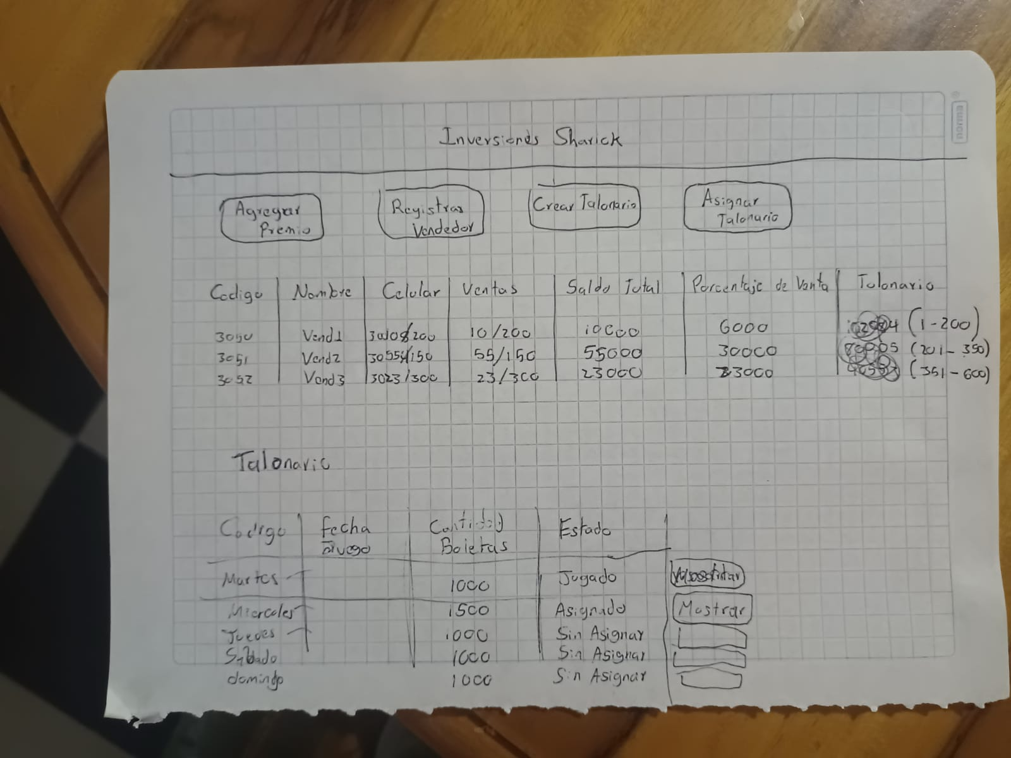



**PAGINA ADMINISTRADOR**

Req8: El administrador puede visualizar una lista de todos los vendedores con su código, nombre, apellido, celular, correo y su foto

Req9: El administrador puede visualizar una lista de talonarios con su id, fecha de juego y el premio que se sortea

Req10: El administrador puede visualizar una sección de ventas en el que mostrara el nombre, cantidad boletas asignadas, cantidad boletas Vendidas, precio Unitario, saldo Total, saldo Remunerado, y el rango Asignado por cada Talonario si se le han asignado Vendedores

Req10-1: El administrador puede visualizar en la sección de ventas la configuración del saldo de Remuneración a un vendedor y puede agregar o quitar el porcentaje de remuneración, por defecto están:

Si el precio unitario es de 2000 o 3000 el precio remunerado de un vendedor es del 30% del saldo Total

Si el precio unitario es de 5000 el precio remunerado de un vendedor es del 25% del saldo Total

Si el precio unitario es de 10000 o 20000 el precio remunerado de un vendedor es del 30% del saldo Total

Req10-2: El administrador puede visualizar en la sección de ventas El saldo total de las ventas por talonario, El saldo Total de la semana, y el saldo total al mes

Req11: El administrador puede Registrar un vendedor con su cedula, nombre, apellido, celular, correo y la contraseña que se crea por defecto, para que el usuario pueda acceder



Req12: El administrador puede crear un Talonario con el valor de la boleta (2000, 3000, 5000, 10000, 20000), el numero de celular, la cantidad de boletas y los premios que va a sortear con su nombre, una imagen y la fecha en el que se va a sortear la boleta

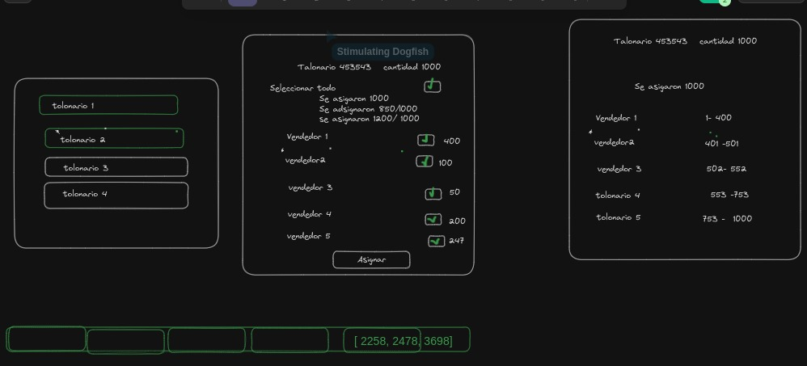

Req13: El administrador puede visualizar una lista de talonarios con la fecha de juego y los premios que se van a rifar ( solo el nombre )

Req13-1: El administrador debe de seleccionar un talonario para asignarle a los vendedores la cantidad de boletas que van a vender

Req14 El administrador debe de poder visualizar La id del talonario, la cantidad de boletas y una lista de vendedores

Req14-1: El administrador puede ingresar la cantidad de boletas que le van a asignar a cada uno de los vendedores. En caso de sobrepasar la cantidad total de boletas debe de mostrar un mensaje, diciendo que excede la cantidad y lo mismo en caso contrario

Req15 El administrador debe de poder visualizar una lista de vendedores y el rango de boletas que le debe entregar en físico al vendedor

**PAGINA DE VENDEDORES**

Req16: El vendedor debe poder visualizar una pagina que muestre su información como el nombre, una lista de talonarios y una sección de vender Boletas

Req17: El vendedor puede visualizar una lista de talonarios con la fecha de juego y los premios que se van a rifar ( solo el nombre )

Req18: El vendedor puede desplegar o ver las boletas que se le han asignado por cada talonario, debe de poder ver el talonario_id, el premio que están sorteando, la fecha de juego y una lista de la información de cada boleta asignada como el id_boleta, La lista de números o oportunidades (2, 3, 8), si esta pagada (true-false), si esta vendida o no (true-false)

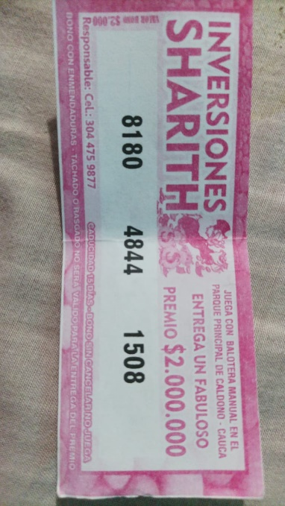



Req19: El vendedor puede visualizar una lista de todos los clientes registrados, su id, su nombre, su numero de celular.

Req19-1: El vendedor puede buscar un cliente registrado por su numero de telefono

Req19-2: El vendedor puede modificar la informacion de un cliente (nombre, apellido, celular direccion y si quiere que le llegue notificacion o no)

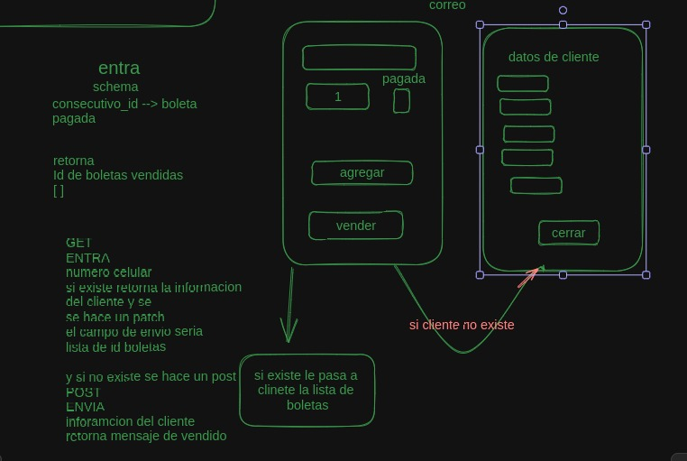

Req20: El vendedor puede ingresar a una seccion de ventas de boletas donde puede visualizar una seccion en el que puede escribir la id de la boleta, un boton que vaya agregando a la lista de compras y al lado de cada boleta un checkbox que indique si se paga o queda debiendo la boleta y finalmente un boton que me confirme la lista de boletas que van a vender

Req20-1 El vendedor tambien puede escanear el codigo qr de la boleta para obtener la id y añadirla al registro de venta

Req20-2: En el momento en que el vendedor presione el boton de vender, tenga la opcion de registrar las boletas compradas a un cliente (Decision del cliente, No es obligatorio).

Si el cliente quiere registrar una boleta muestre un formulario que solicite el numero de celular(obligatorio) si quiere que le llegue notificacion o no (obligatorio) el nombre (opcional), apellido(opcional), direccion (opcional).

Req20-3: En caso de que un cliente quiera comprar boletas y ya se haya registrado previamente, al ingresar el numero de celular, le aparezcan las posibles opciones de numeros que encuentre coincidencias, que si existe, pueda seleccionarlo y rellene el restro de informacion y actualice las boletas que ha comprado

Req 21 Un administrador o un vendedor puede registrar un numero ganador de una rifa por cada premio que se tenga registrado